新線上付款設定

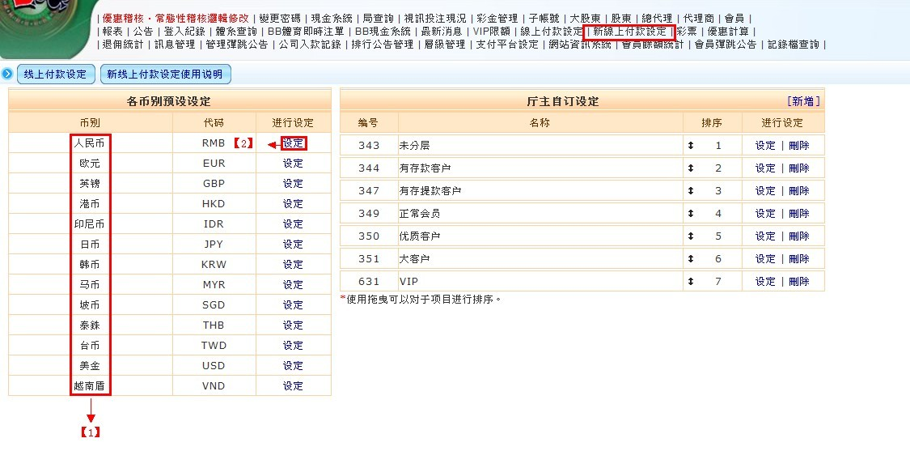

【1】業主可以發展多元幣別市場，針對不同幣別的會員，給予不同的各式優惠條

件，門檻等等，若業主沒有增設其他幣別，則全部都會預設為人民幣的條件值。

●若業主想發展其他幣值，則需另開新大股東線，因為要選擇幣值

【2】設定 🡪 點選進入各幣別條件值的設置。

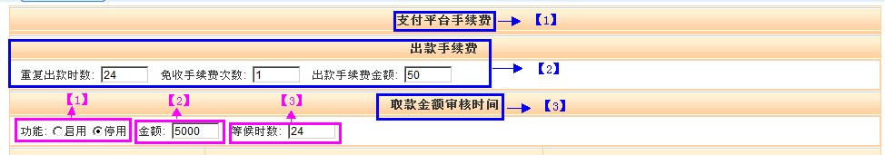

1. **支付平台手續費**: 設定會員使用支付平台入款時，跟會員收取的手續費。(就博彩業來說，目前沒有業主跟會員收入款手續費用，都是業主自行吸收)
2. **出款手續費:** 可設定幾小時內出款免費次數，會員如果超過設定免費次數的話，就會跟會員收取設定的金額。如上圖例: 24小時內免費出款1次，超過1次後每次出款都收50塊手續費，時數、次數、金額都由業主決定。 (是按照會員提款時間開始計算為24小時)
3. **取款金額審核時間:** 業主可以自行設定，會員出款達多少金額，系統則會提示需等候客服人員審核多久時間始得出款
4. 可選擇停用或啟用，選擇停用會員提款超出設訂是不會彈跳小視窗提示，

如果選擇啟用會顯示如下圖

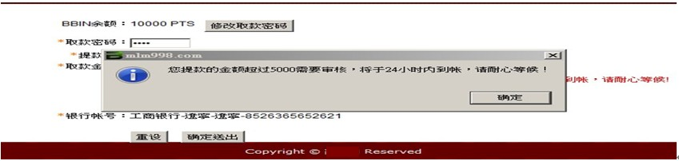

1. 限制會員取款達多少金額則須審核
2. 取款金額審核時數

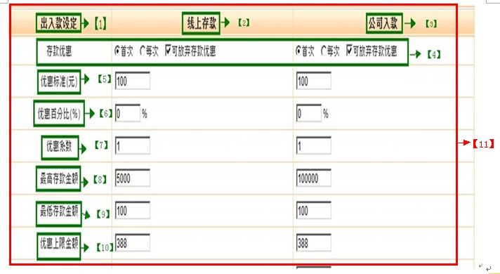

【11】泛指針對首存的設定

**【1】出入款設定：**含兩種方式【線上存款】與【公司入款】

【2】**線上存款：** 指會員使用第三方支付平台入款(請業主自行申請各家商號，例如：易寶、環迅、捷銀….)

**【3】公司入款：**指會員使用業主提供銀行帳號入款(人頭戶)，搭配C:\DOCUME~1\ADMINI~1\LOCALS~1\Temp\%RTWM(Y%Z96LM`6(E@2$}4H.jpg使用。

**【4】存款優惠：(首次)** 選擇首次獲取存款優惠

**(每次)** 選擇每次獲取存款每一次優惠

**(可放棄存款優惠)** 勾選此選項，會員在存款時會出現以下圖示，但若選擇不勾 選是同強制會員收下優惠金額。

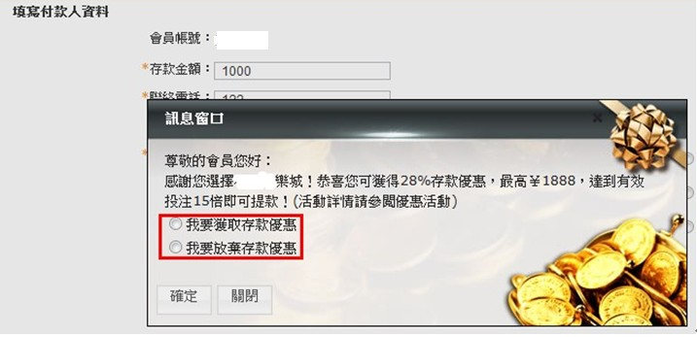

**【5】優惠標準(元)** ：至少存入設定的金額，才能享有存款優惠

**【6】優惠百分比(%)**：設定要送會員首存金額的百分比，

舉例: 首存1000設定30%就是送 1000*30%=300

**【7】優惠係數:** 預設為1是ㄧ筆

**【8】最高存款金額**：設定會員最高可入款的金額。

**【9】最低存款金額**：設定會員最少需入款的金額。

**【10】優惠上限金額**：例如：設定388，會員入10000*25%=存款優惠2500，但應設定388的關系，所以只會送會員388。

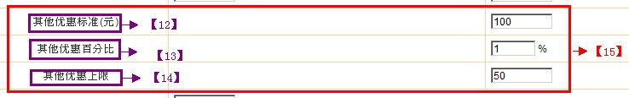

【15】針對公司入款的設定

【12】其他優惠標準(元)：又叫【匯款優惠也叫手續費優惠】會員使用【公司入款】匯款產生的 手續費，至少要入多少錢才可以得到此優惠。

【13】其他優惠百分比：會員使用【公司入款】匯款產生的手續費看業主有回饋多少%。

【14】其他優惠上限：金額由業主自行做設定。

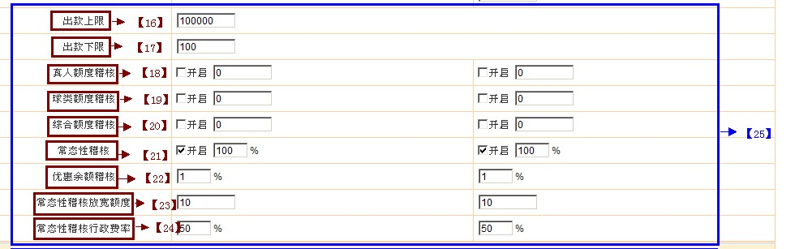

【25】針對存款打碼量的設定

【16】出款上限：規定會員出款最高金額。

【17】出款下限：規定會員出款最低金額。

★設定好後會在會員端的取款頁面顯示出來

C:\Users\User\AppData\Local\Temp\}(QJRH3~WIE$$PLPT(RTOBN.jpg

【18】真人額度稽核：當會員取得優惠金額時，可設定會員本金加優惠金額需要下注真人到幾倍後，取款才不會被扣優惠。

【19】球類額度稽核：當會員取得優惠金額時，可設定會員本金加優惠金額需要下注球類到幾倍 後，取款才不會被扣優惠。

【20】綜合額度稽核：當會員取得優惠金額時，可設定會員本金加優惠金額需要下注真人/球類到幾倍後，取款才不會被扣優惠。例如：設定10倍的話，本金1000塊/優惠300塊，有效下注量1000+300*10=13000，才提供不被扣優惠金額300。

【21】常態性稽核：避免會員只入款不下注就錢把取走疑是洗錢行為，規定會員有效下注額度必須達到入款金額的100%，才可以提款不然會扣常態性稽核行政費率的%數。

(50塊手續費是固定的)**目前設定值最高為100%。**

【22】優惠餘額稽核：例如填入2%，當會員存1000獲得優惠300，總金額1300的2%=26，當會員輸到剩26塊以內都當會員輸光了，會員再存款後稽核點就不存在了

【23】常態性稽核放寬額度：例如填入50，會員存1000，有效下注量應達到100%就是1000， 但放寬50的關系，所以會員只要達到950就當他達到常態性稽核。

【24】常態性稽核行政費率：設定常態性稽核未達標準時所需扣除之入款金額百分比， 如果當下入款金額還有當前餘額是必須加總之百分比。例如常態性稽核行政費率：

入1000沒下注要提款的話，會被扣1000*常態性稽核行政費50%=500塊+50塊手續費=550。

●業主可以針對不同層級，而有不同的各式條件及門檻優惠，可以至【新線上付款設定】🡪【新增】

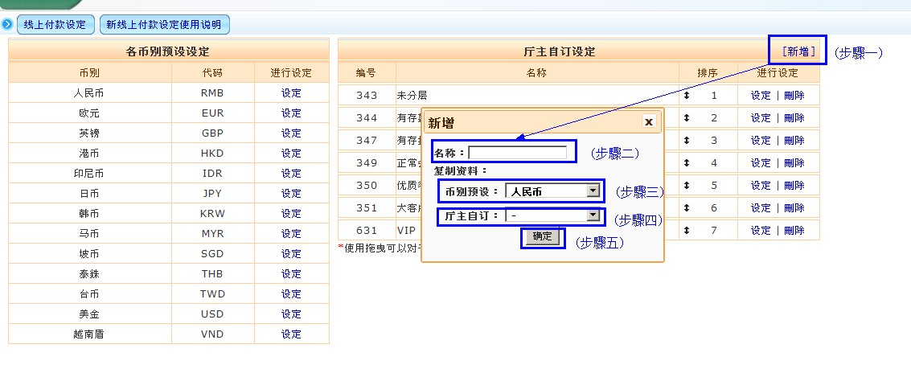

(步驟一) 選擇【新線上付款設定】→【新增】

(步驟二) 輸入名稱

(步驟三) 幣別預設: 選擇左半邊幣值想要的預設值

(步驟四) 廳主自訂: 選擇預設廳主名稱設定值。幣別預設跟廳主自訂只能二擇一設定或者都不選擇預設，即會自動帶入人民幣預設值。

(步驟五) 確定

設定完成後，選擇【設定】功能，做相關修改的設定。如下圖

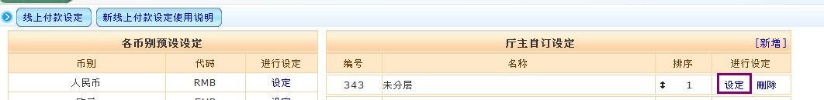

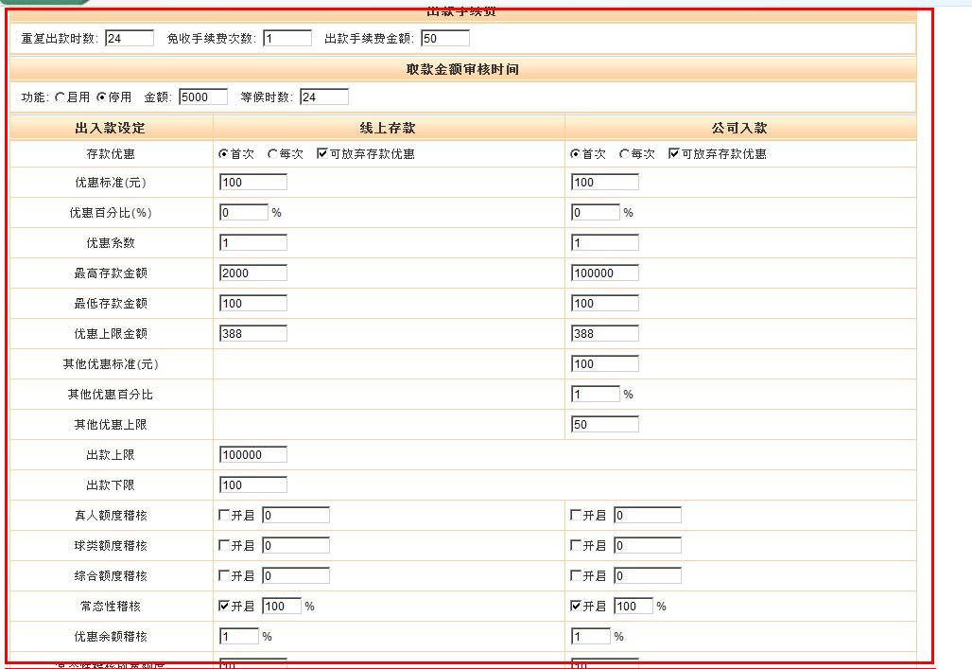

●設定之後，請至C:\Users\dicky\AppData\Roaming\Tencent\Users\2257536462\QQ\WinTemp\RichOle\E3GWYV{D``@JW@E2MOB`3IB.jpg做其他設定

●針對每一個層級，可以選擇要哪一種支付平台設定。(若不選擇，則套用人民幣的預設設定值)●若業主每一層級的入款條件都不同，則每一層都需要設定，如下圖

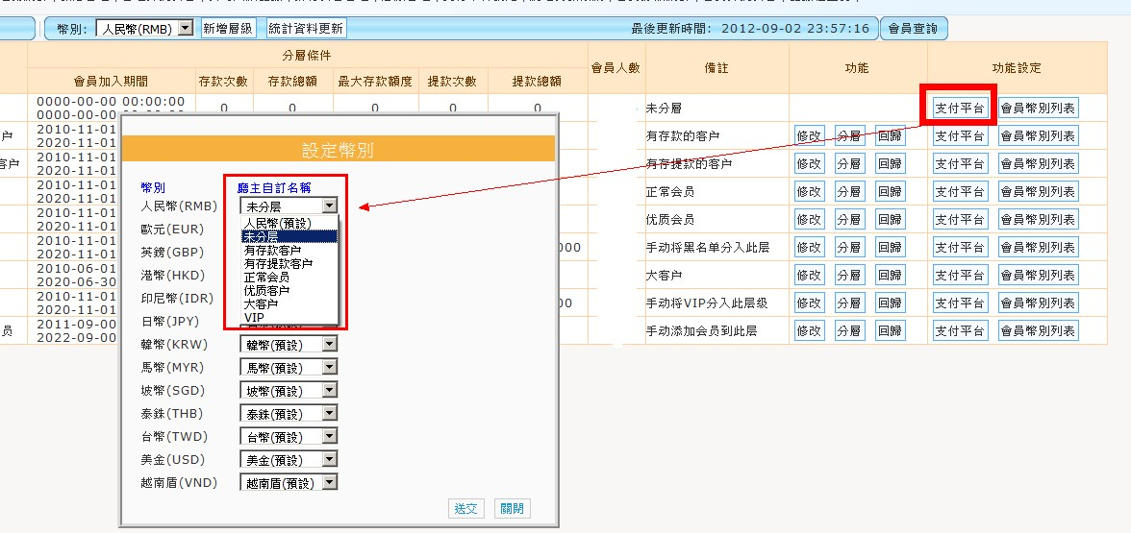

●若業主全面有一種設定值，則業主只要確認預設的人民幣預設值是否正確即可，因為系統會預設人民幣值。

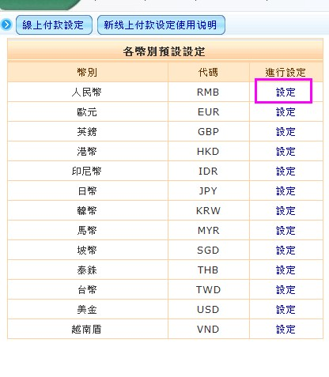

●若業主層級共有七層，條件值只有6種不同條件，則業主只需新增5種設定值，屆時廳主再將這7層選擇一個設定值即可【因為層級管理裡面，就會有6種選擇，(預設值+ 5種廳主自行新增)】

